PROJET MINI ENTREPRISE
SEANCE DU 11 DECEMBRE
Septembre

Octobre

Eau minérale colorée / objet connecté
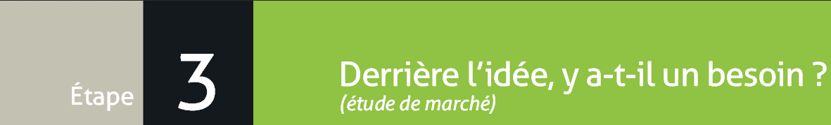
Novembre
Non seul 40% des sondés trouvaient que c’était une bonne idée.
une nouvelle idée a émergé : T shirt ou objet objet publicitaire avec flocage QR CODE

Décembre
DECEMBRE /JANVIER
JANVIER > AVRIL
MAI
JUIN

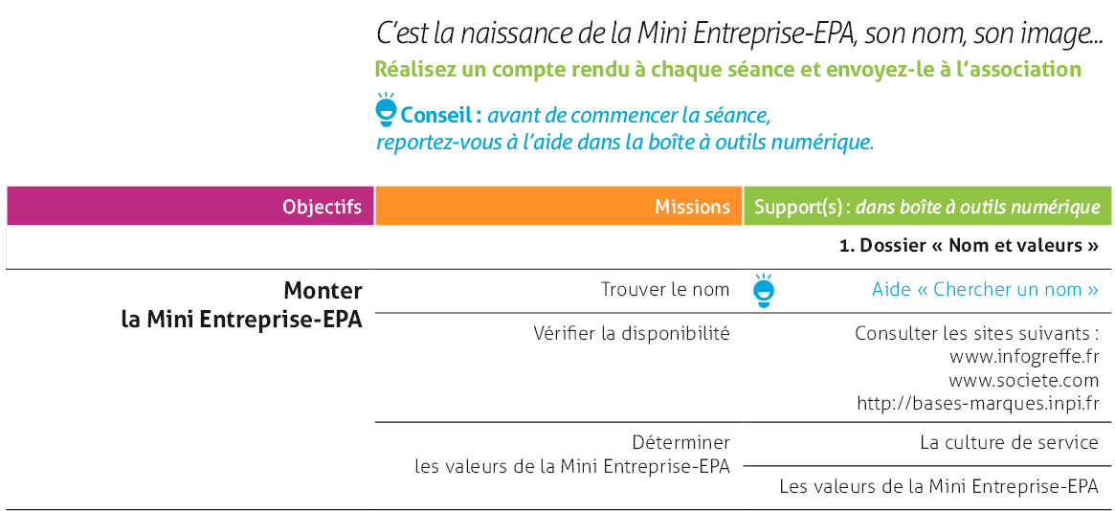
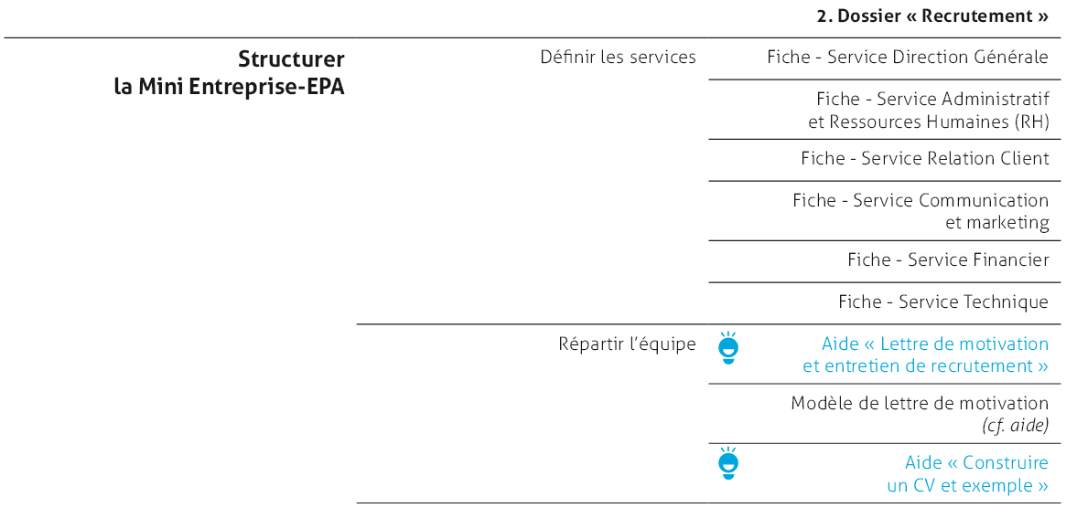
SEANCE DU 11 DECEMBRE
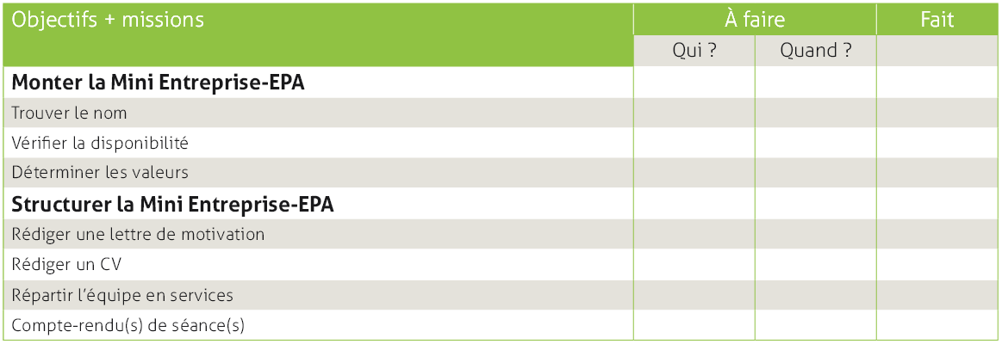

PROJET MINI ENTREPRISE 11 DECEMBRE 2014

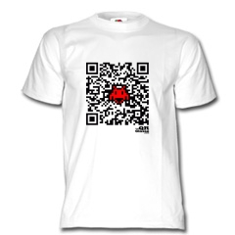
Compléter le questionnaire ci-joint
https://docs.google.com/forms/d/1mtoJhk0bsi3RkwSqdNaNA6vBN4azl0wruzUEXYDhQBw/viewform

Répartition des taches au sein de l’entreprise

Répartition des groupes et sous groupes (2)

Elaborer un CV et une lettre de motivation en rapport avec les fonctions à occuper
http://www.modeles-de-cv.com/exemple-gratuit-word-cv-3.php
http://www.lettres-gratuites.com/modeles-lettres-motivation.html
Sur Micro ordinateur (Traitement de texte)

Compte rendu : 1 rédacteur par sous groupe

LES DIFFERENTES FONCTIONS DE L’ENTREPRISE
DIRECTION GENERALE
REPRESENTE LA MINI ENTREPRISE A L’EXTERIEUR
RESOUT LES CONFLITS DE LA MINI ENTREPRISE
COORDONNE L’EQUIPE

- immatriculer la mini entreprise
- preparer l’assemblée générale avec les responsables de poles
- repartir les taches pour l’ag constitutive
- rediger les statuts
QUI ?

COMMUNICATION / MARKETING
Définit et crée les publicités
Contacte les médias
Recherche de sponsors et de partenaires
- Définir une cible de clientèle
- Mode de distribution (a voir avec pole technique)
- Trouver un nom d’entreprise
-Créer un logo
-Créer un Flyer
- Créer des Affiches publicitaires
- Créer des cartes de visites
-Créer une charte graphique
-Trouver un slogan
-Elaborer un packaging
QUI ?

POLE TECHNIQUE
Réalise le prototype
Organise la fabrication du bien Gère les relations fournisseurs
- Quel mode de production (nous meme ou sous traiter ?)

- Réaliser le ou les prototypes (en collaboration avec marketing)
-Rechercher les fournisseurs et les comparer (demander devis)
-Réaliser le cahier des charges / produit service
- Réceptionner les commandes
- Organiser la livraison (production, transport, reception des commandes)
- Livrer les commandes faire signer bon de livraison et récuperer bon de reception (a transmettre au service financier)
QUI ?

RELATION CLIENT
Définit une stratégie commerciale
Prépare les ventes
Suit les ventes et les stocks
- Planifier les actions et les objectifs de vente
-Préparer un argumentaire de vente (point fort et intérêt du produit)
-Prospection client (Rechercher des clients potentiels et les conquérir)
- Créer le fichier client et assurer le suivi du client
- Completer et faire signer bon de commande
- Transmettre facture et recupérer le règlement

QUI ?

POLE ADMINISTRATIF
Rédige les courriers,
les comptes rendus,
le rapport d’activité
Gere le personnel
Contrat de travail
Organise les assemblées générales

- Préparer l’AG constitutive
- Créer une adresse mail
- Préparer et remettre des avances remboursables
- Créer un site web et ou page facebook
- Rediger courriers
- Rediger compte rendus et rapports
- Mettre à disposition le registre des investisseurs
QUI ?

POLE FINANCIER
Etablit les prévisionnels financiers
Tient les comptes
Rembourse les investisseurs

- calculer le cout de revient
-calculer le seuil de rentabilite
-préparer les avances remboursables (en collaboration avec pole admnistratif)
-ouvrir le compte bancaire
-recuperer les avances remboursable et completer le registre des investisseurs (fichier investisseurs)
- Préparer maquette devis bon de commande et bon de livraison de reception. (en collaboration avec pole commerciale et etchnique)
- Facturation
- Suivi des créances et des Dettes
- Tenue de la comptabilité

QUI ?

